KULP ANAOKULU
REHBERLİK SERVİSİ
KASIM AYI BÜLTENİ

20 KASIM
DÜNYA ÇOCUK HAKLARI GÜNÜ

Kulp Anaokulu
Rehberlik Servisi
Kasım,2019
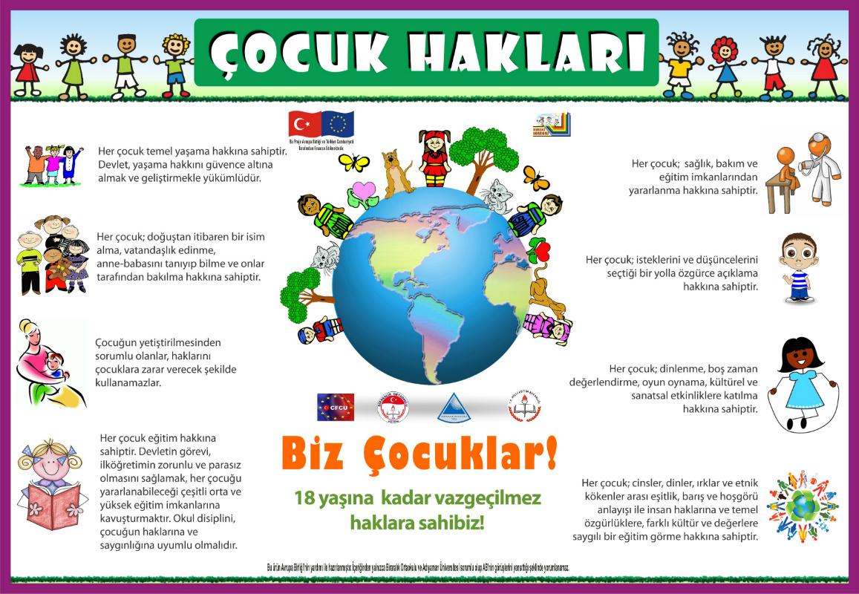

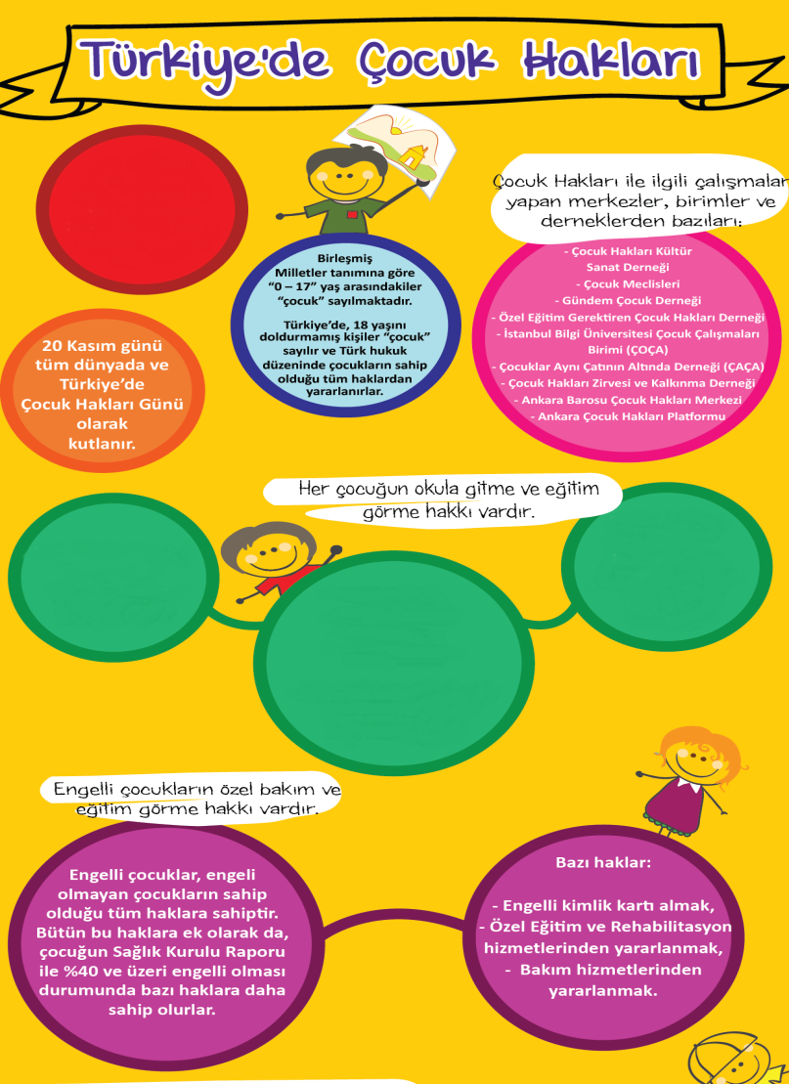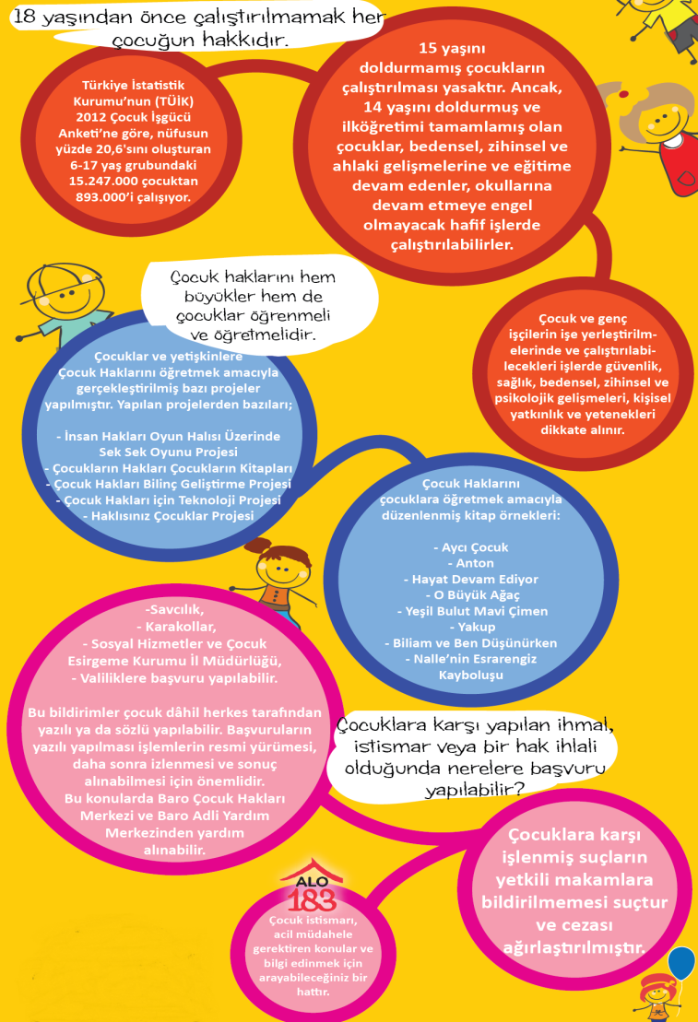

Tüm çocukların gülümseyebildiği bir dünya dileğiyle…

